附件10

供水管网更新项目

一、项目信息
（一）项目名称
供水管网更新项目
（二）项目主要内容
东山福利院护养区和怡康苑的供水管网已使用近20年，因水管外部锈蚀破损，内部锈蚀淤积，经常爆水管，长期渗漏，为确保老人、员工用水安全稳定，需对全院供水管网进行更换，如更换干管、立管和房间管路等。
（三）项目周期
2021年10月—2022年2月
（四）资金额度
项目总额为50万元。2021年资助金额为18万元，实际支付18万元，结余0万元。
（五）项目负责人及联系方式
项目负责人：陆许资，联系电话：82076991
二、项目成果
（一）项目完成情况
2021年10月完成项目设计，11月完成项目工程造价预算，12月支付项目预付款。2022年1至2月已对东山福利院护养区和怡康苑的供水管网进行更换，如更换干管、立管和房间管路等。
（二）实际效果
对东山福利院护养区和怡康苑原来的干管、立管和房间管路进行了更换，从锈蚀铁管更换为PPR热熔管，加装了冷热水混水阀，更换了长柄水龙头等，方便老人用水。
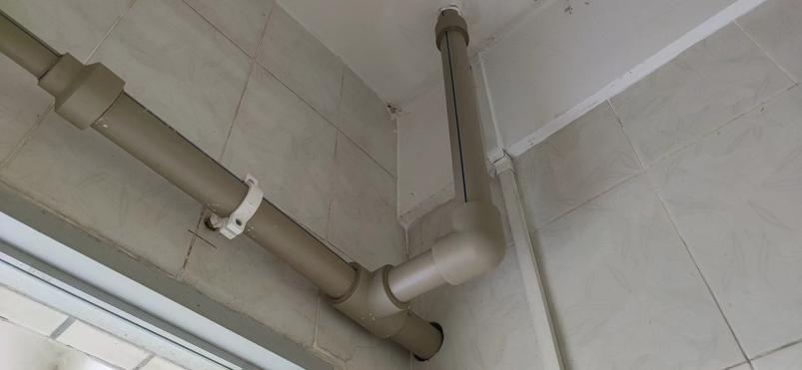
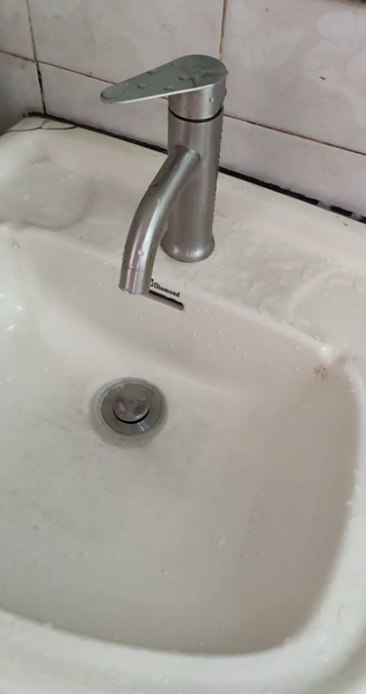
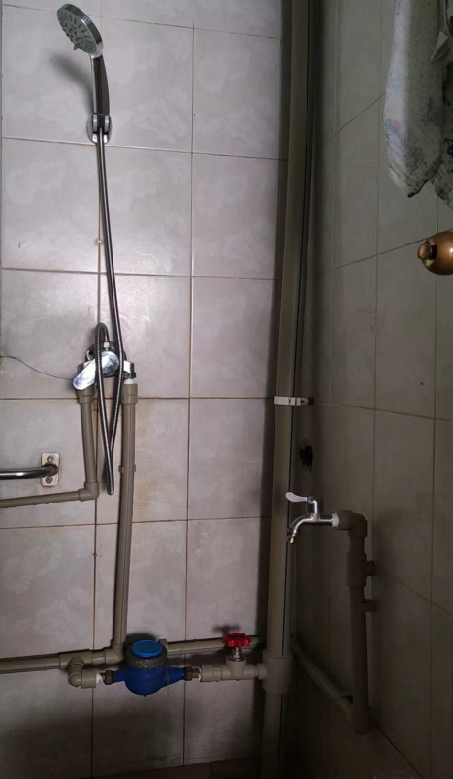

（三）绩效目标完成情况
材料质量合格；施工工艺合格；系统通水测试合格。稳定供水，覆盖了所有房间。
三、存在问题和改进措施
无。

